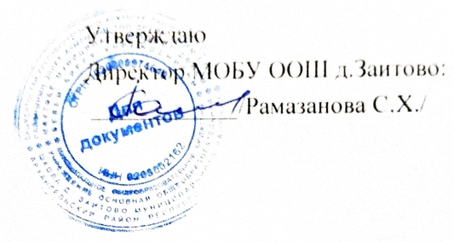

График проведения оценочных процедур

МОБУ ООШ д. Заитово в 2022-2023 учебном году

Проведение контроля в рамках внутришкольного мониторинга качества образования в 1-9 классах

Классы | Вид контроля | Предмет | Примерные сроки
2-8 | Входной | Русский язык  Математика | 12.09.2022-  31.09.2022
2-8 | Текущий | Согласно КТП | В течение года
2-8 | Промежуточный | По решению педсовета | 15.05.2022-  23.05.2023
2-8 | Итоговый | Русский язык  Математика  по выбору | 15.05.2022-  23.05.2023
2-4 классы | Административная контрольная работа | Русский язык  Математика | 3-4 неделя декабря
5 класс | Административная контрольная работа | Русский язык Математика | 3-4 неделя  декабря
6 класс | Административная контрольная работа | Русский язык Математика | 2-3 неделя  декабря
7 класс | Административная контрольная работа | Русский язык Математика | 3-4 неделя  декабря
8 класс | Административная контрольная работа | Русский язык Математика | 2-3 неделя  декабря
2-4 классы | Административная контрольная работа | Родной язык  Окружающий мир | 2-3 неделя марта
5 класс | Административная контрольная работа | Родной язык  История | 2-3 неделя  марта
6 класс | Административная контрольная работа | Родной язык  География | 2-3 неделя  марта
7 класс | Административная контрольная работа | Родной язык  Английский язык | 2-3 неделя  марта
8 класс | Административная контрольная работа | Родной язык Биология | 2-3 неделя  марта
9 класс | Пробные экзамены в форме ОГЭ | Русский язык, Математика, Предметы по выбору | декабрь  март
9 класс | Диагностическая работа | Русский язык  Математика | апрель

Проведение промежуточной годовой аттестации в1-8 классах

Классы | Сроки проведения промежуточной годовой аттестации
Начальное общее образование
1 классы | 15.05.2023 г.– 23.05.2023 г.
2-4 классы | 15.05.2023 г.– 23.05.2023 г.
Основное общее образование
5-8 классы | 15.05.2023 г.– 23.05.2023 г.

Проведение Федеральной службой по надзору в сфере образования и науки мониторинга качества подготовки обучающихся общеобразовательных организаций в форме всероссийских проверочных работ в 2022 году

Период проведения | Класс | Учебный предмет | Примечание
с 19 сентября | 5 | Русский язык | В штатном режиме.  ВПР по конкретному предмету проводятся во всех классах
по 24 октября |  | Математика
 |  | Окружающий мир
 | 6 | Русский язык
 |  | Математика
 |  | История
 |  | Биология
 | 7 | Русский язык
 |  | Математика
 | 8 | Русский язык
 |  | Математика
 | 9 | Русский язык
 |  | Математика
 | 8 | Английский язык
 | 7 | История  Биология  География  Обществознание | ВПР в 7, 8, 9 классах  проводятся для каждого класса по двум предметам на основе случайного выбора.  Информация о распределении предметов по классам  предоставляется в образовательную организацию через личный кабинет в Федеральной информационной  системе оценки качества образования
 | 8 | История  Биология  География Обществознание  Физика
 | 9 | История  Биология География Обществознание  Физика  Химия

